实验8 解释模式与迭代器模式

1、现需要构造一个语言解释器，使得系统可以执行整数间的乘、除，和求模运算。例如用户输入表达式“3\*4/2%4”, 输出的结果是2。使用解释器模式实现该功能，要求绘制相应的类图，并使用c#语言编程模式实现。

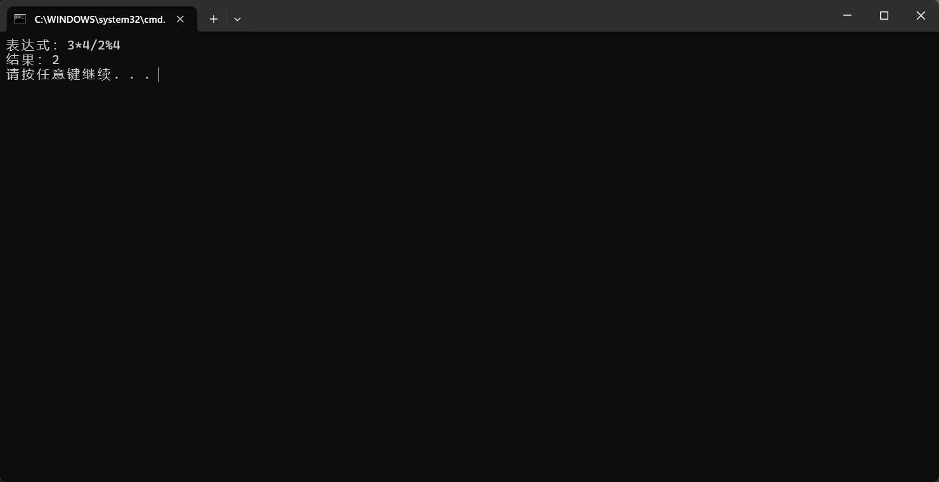

2、电视机遥控器是一个迭代器的现实应用，通过它可以实现对电视机频道集合的遍历操作，可以将电视机看成一个存储频道的聚合对象，试模拟电视机遥控器的实现，要求绘制相应的类图，并使用C#语言编程模拟实现。

